Осторожно, мошенническая схема: «А вы продлили договор по обслуживанию SIM -карты?»
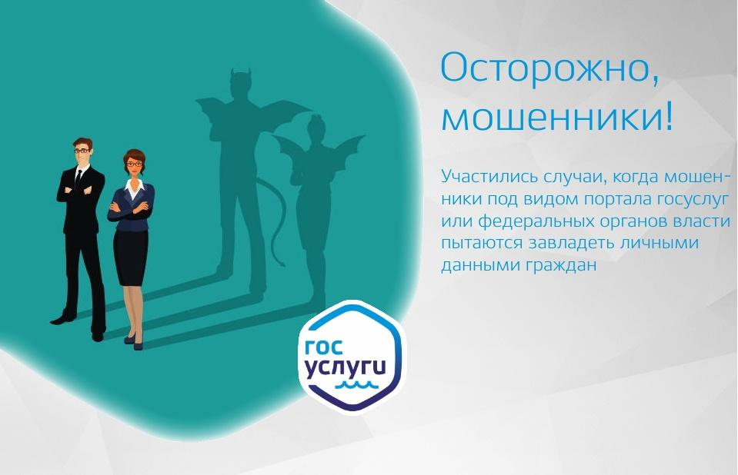
В последнее время достаточно распространенной схемой для мошенников стало предложение по продлению либо подтверждению номера мобильного телефона.
Как правило, злоумышленник начинает телефонный разговор с информирования о том, что срок обслуживания SIM-карты заканчивается. Если его не продлить, то номер мобильного телефона переходит другому лицу. В офис сотовой компании при этом, как утверждает мошенник приезжать не обязательно – все можно сделать через личный кабинет «Госуслуги», для чего достаточно сообщить код из смс-сообщения.
Далее жертве приходит CMC-сообщение с кодом доступа в личный кабинет портала «Госуслуги». Сообщая данный код доступа мошенникам - тем самым Вы передаете им доступ ко всей персональной информации.
Гражданам следует помнить о том, что операторы сотовой связи не продлевают абонентские договора по использованию или обслуживанию SIM-карт, не просят пароли от личного кабинета «Госуслуги» или других приложений.
Важно знать, что абонентские договоры по использованию или обслуживанию SIM-карт являются бессрочными и расторгаются только по желанию пользователя и при личном посещении салона связи.

